Protokoll
des Lenkungsgruppentreffens
Pfarreiengemeinschaft Aschendorf/Papenburg

Datum/Uhrzeit: 16.01.2024, 19-21:30 Uhr Ort: Quartier St. Josef

- Begrüßung und biblischer Impuls

- Lesung aus dem Hebräerbrief (Hebr 6, 10-20)

- Ausblick auf das heutige Treffen

- Kennenlernen der Gemeinden und ihrer Arbeit
- Fragestellung: Wo vernetzen wir uns, und an welchen Stellen sollten / möchten wir eigenständig bleiben?
- Beginn eines Zeitstrahls über die Arbeit der Lenkungsgruppe

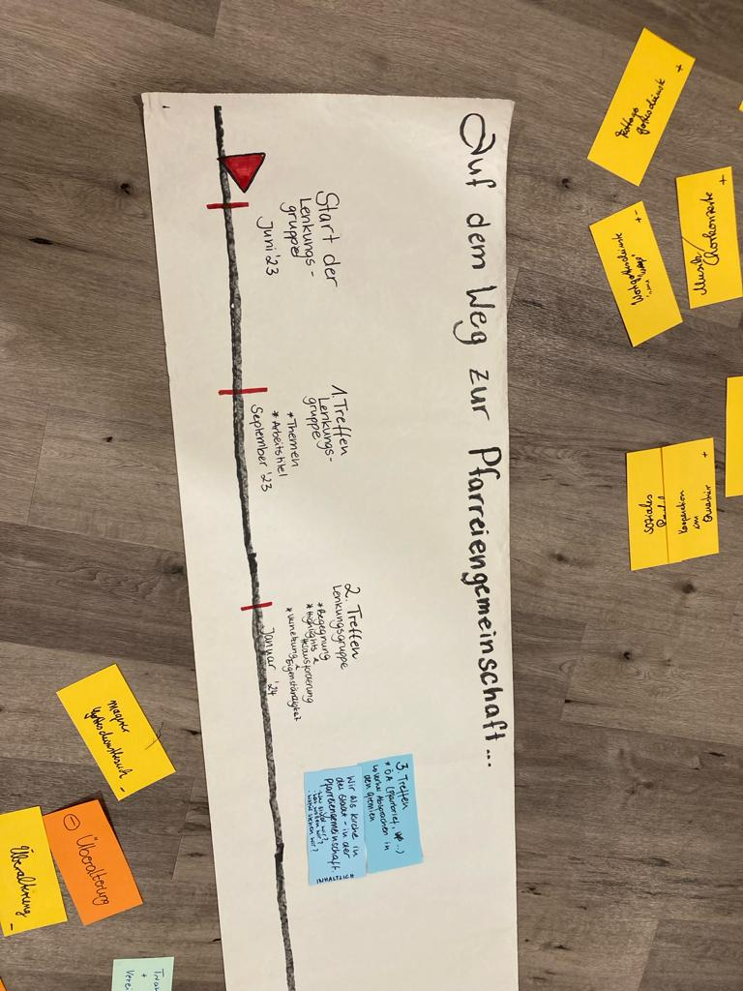

- Kennenlernen

- Jede Gemeinde überlegt, was in ihrer Gemeinde das Besondere ist, bzw. Highlights der Gemeinde.
- Außerdem sollen Herausforderungen in der jeweiligen Gemeindearbeit benannt werden
- Es sollen von jeder Gemeinde je bis sieben Punkte notiert werden
- Anschließend Vorstellen im Plenum
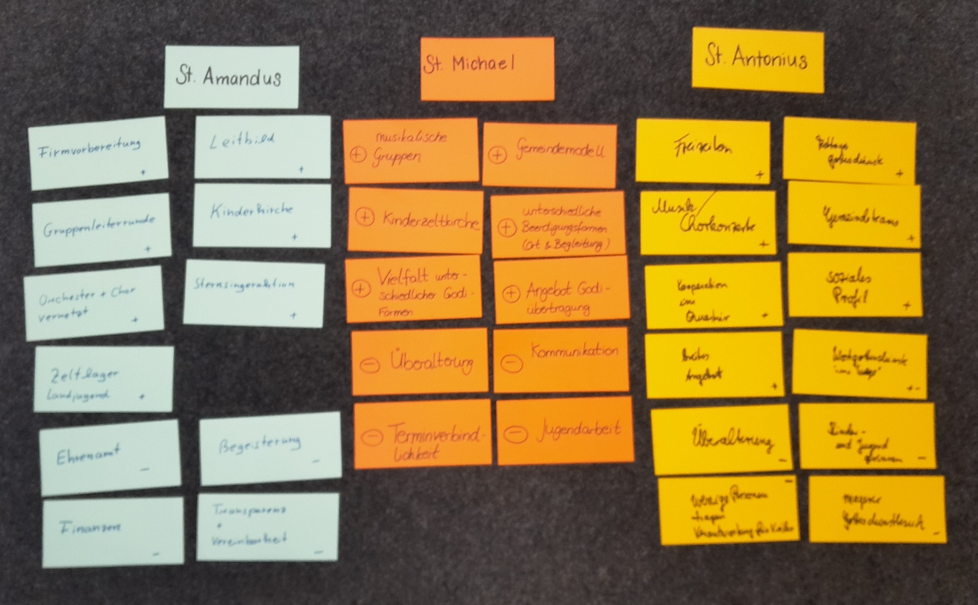

- Themensammlung der Großgruppe über das Vernetzen der Gemeinden
- Die o.g. Themen wurden für eine mögliche Vernetzung benannt
- Die Teilnehmer des Lenkungsausschusses werden bis zum nächsten Treffen die Themen mit in die Gremien nehmen. Gerade im Hinblick auf einen gemeinsamen Pfarrbrief werden die Gremien befragt (Gemeinsamer Pfarrbrief zum 1.6.2024, zum Gründungstermin der neuen Pfarreiengemeinschaft, nach der derzeitigen Amtsperiode oder noch keinen Termin festlegen?)
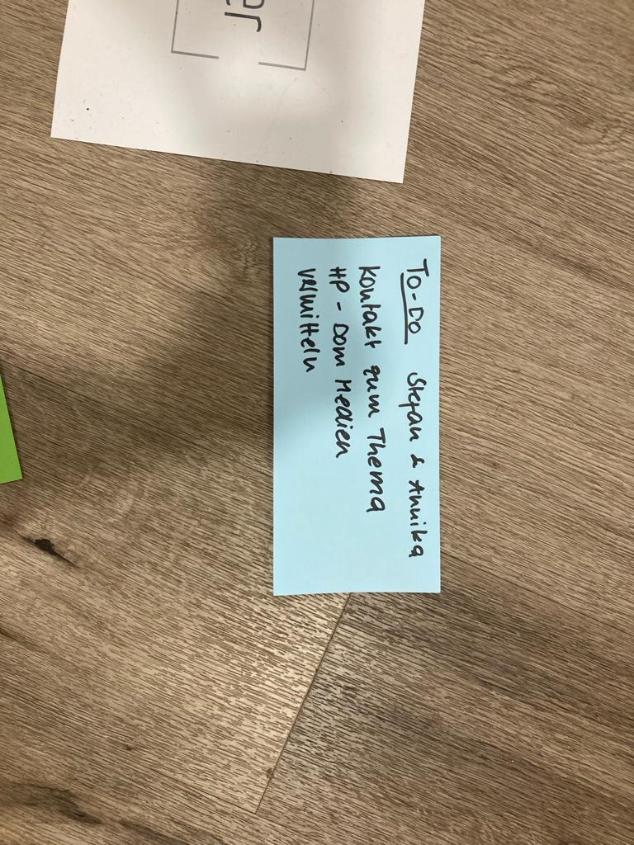

- Termine und Ausblick auf das nächste Treffen

- Das nächste Treffen findet am 9.4.2024 von 19 – 21 Uhr in St. Marien statt. Wer sich zuvor das Kolumbarium ansehen möchte, ist herzlich um 18:45 Uhr zu einer Führung eingeladen.
- Beim nächsten Treffen wird es inhaltlich zum einen um die Öffentlichkeitsarbeit gehen (nach Absprache mit den Gremien) und zum anderen um die Fragestellung: Wir als Kirche in der Pfarreiengemeinschaft: Wer sind wir? Was wollen wir? Wofür stehen wir?

- Für die Gemeinden

- In der Sitzung des Lenkungsausschusses wurde Stärken und Herausforderungen der einzelnen Gemeinden gemeinsam formuliert. Danach begann eine intensive Diskussion über etwaige Kooperationen und Vernetzungen hinsichtlich der Öffentlichkeitsarbeit, die beim nächsten Treffen am 9. April 2024 weiter diskutiert werden.

Elke Berenzen

